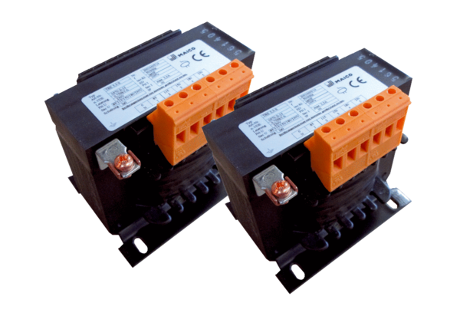Transformator 5-stopniowy, szafa rozdzielcza TR 2,5 S-2Opakowanie jednostkowe: 2 szt.Asortyment: C
Numer artykułu: 0157.0152Producent: MAICO

